ACTIVIDAD EIP 3 (Encuentro integrador presencial)
Materia: | Administración de base de datos
Docente: | Ing. Gustavo Tantani Mamani
Título: | Implementación de Autenticación Segura con OTP de 60 Segundos en PHP/MySQL
DETALLE DE ACTIVIDAD  - Implementar un sistema de inicio de sesión con doble factor de autenticación (2FA) mediante código OTP de 6 dígitos.  - Garantizar que el código expire después de 60 segundos.  - Practicar el manejo de tiempos y actualizaciones en base de datos.  - Desplegar el sistema en un hosting remoto (ej: 000webhost, InfinityFree). | Modalidad  - Individual: Cada estudiante debe desarrollar su propio sistema.  - Entregables: Código fuente + script de BD + URL del sitio en hosting.  Requerimientos Técnicos  Lenguajes: PHP, MySQL, HTML, CSS, JavaScript (opcional para frontend).  Hosting: Debe funcionar en un hosting remoto con PHP y MySQL (ej: 000webhost, InfinityFree).  Seguridad: Hash de contraseñas y protección contra intentos brutos.

Funcionalidades Obligatorias

1. Registro de Usuario
- Formulario con: email y contraseña.
- Validación de email y contraseña segura (mínimo 8 caracteres, mayúsculas, números).
- Almacenamiento de contraseña con password_hash().

2. Inicio de Sesión con OTP
- Paso 1: Ingreso de email y contraseña.
- Paso 2: Si las credenciales son correctas:
  - Generar un código OTP de 6 dígitos aleatorio.
  - Guardar en codigos_otp con expira_en = NOW() + INTERVAL 60 SECOND.
  - Enviar el código por email (usando PHPMailer o función mail()).
- Paso 3: Validar el código ingresado por el usuario:
  - Verificar que exista en codigos_otp para ese usuario.
  - Verificar que expira_en no haya pasado y que utilizado = 0.
  - Si es válido, iniciar sesión y marcar el código como usado (utilizado = 1).
  - Si no es válido, mostrar error: "Código inválido o expirado".

3. Seguridad Adicional
- Límite de intentos fallidos (bloquear usuario por 5 minutos después de 3 intentos).
- El código OTP debe ser de un solo uso y expirar en 60 segundos.

Flujo del Sistema
- Usuario ingresa email y contraseña.
- Si son correctos, se genera un código OTP y se envía por email.
- Usuario ingresa el código recibido.
- El sistema verifica:
  - ¿El código existe y no ha expirado?
  - ¿No ha sido utilizado antes?
- Si todo es correcto, inicia sesión. Si no, muestra error.

Entregables
- Script SQL: Con las tablas y datos de prueba (al menos 2 usuarios).
- Código Fuente: En PHP con estructura organizada (puede ser MVC o procedural).
- URL del Hosting: Donde esté funcionando el sistema.
- Documentación Breve: Explicación de cómo probar el sistema (credenciales de prueba).
Fecha límite de presentación: jueves 28 de agosto del 2025. Horario de clases

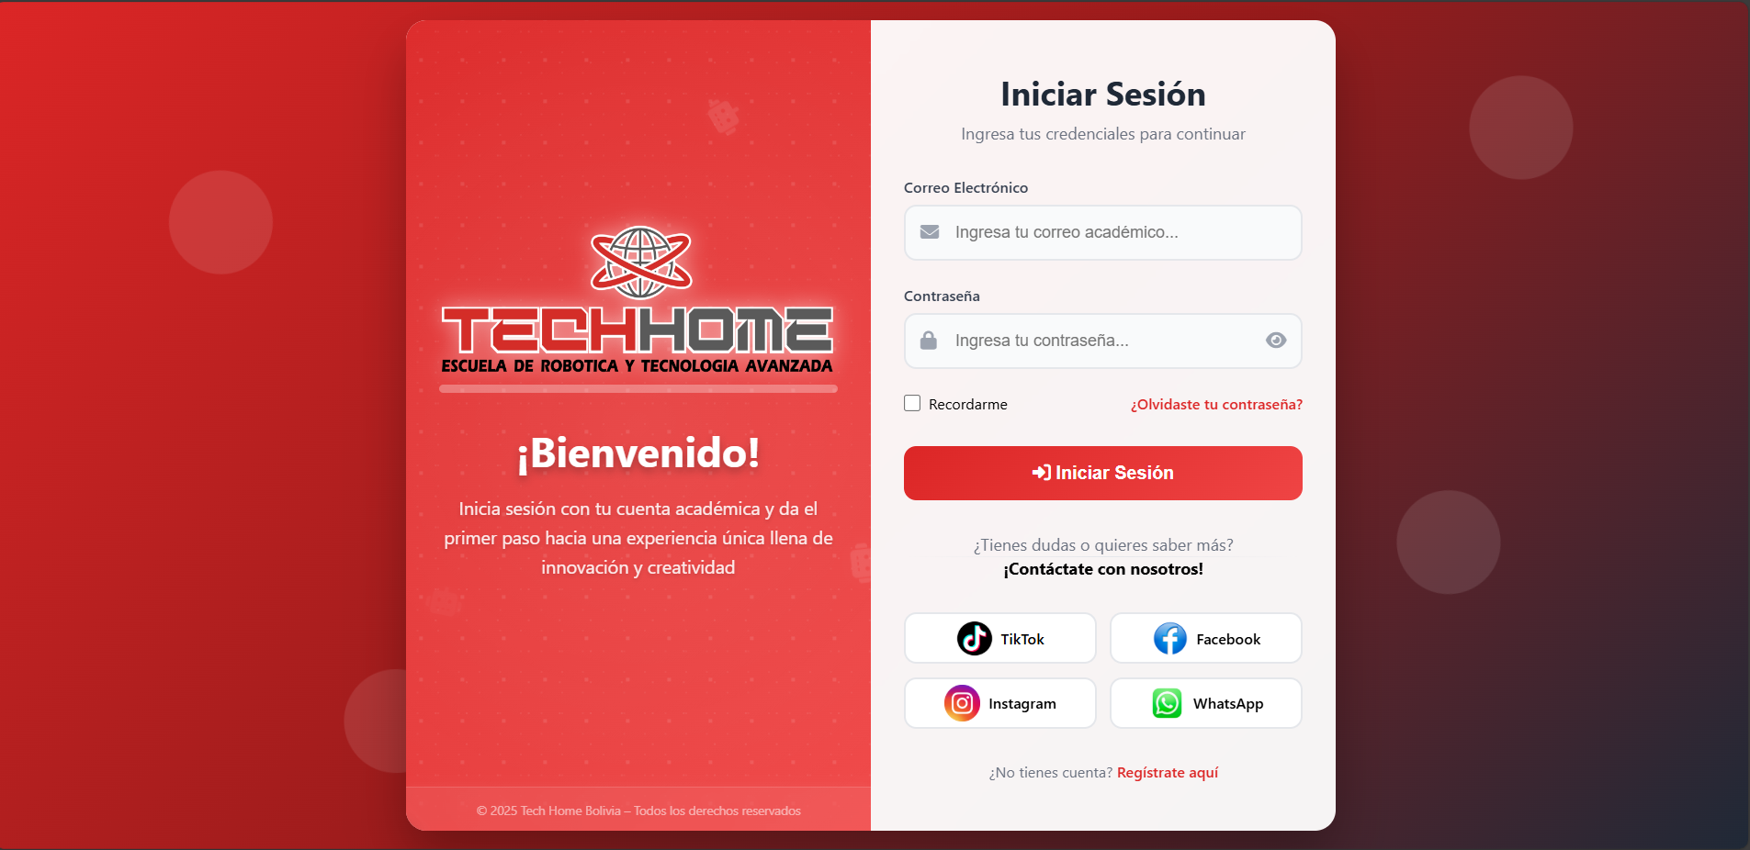

El usuario accede a la página de inicio de sesión del Instituto Tech Home Bolivia. En esta vista, se le solicita ingresar su correo académico y contraseña para continuar. También puede activar la opción “Recordarme” o recuperar su contraseña si la ha olvidado. Si no tiene cuenta, se le ofrece un enlace para registrarse.

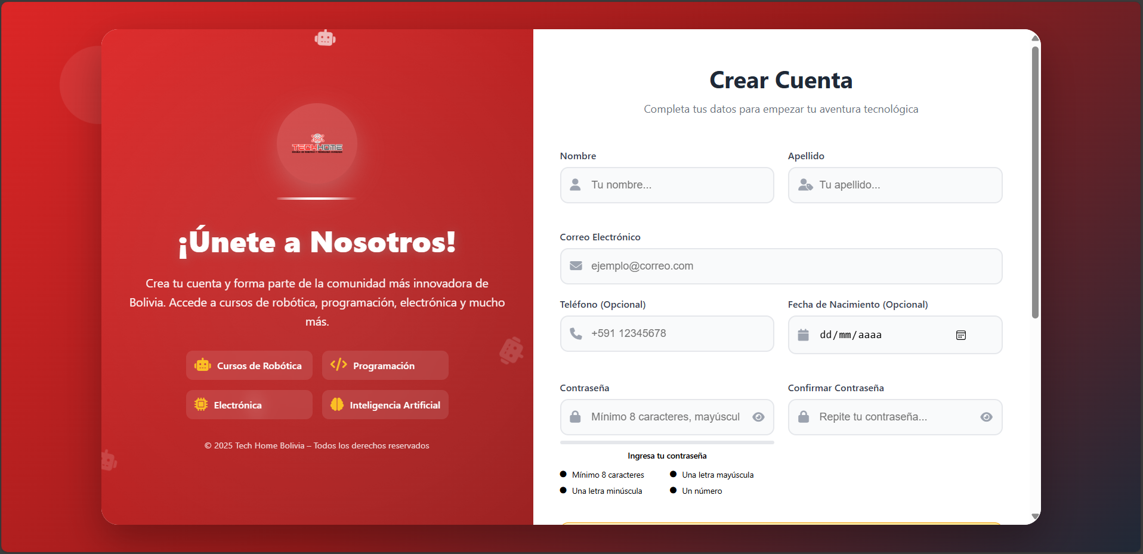

El usuario accede a la vista de registro del Instituto Tech Home Bolivia. En esta sección, debe completar sus datos personales como nombre, apellido, correo electrónico y contraseña. También puede añadir información opcional como teléfono y fecha de nacimiento. Al finalizar, puede crear su cuenta y obtener acceso completo por 3 días para explorar el contenido disponible

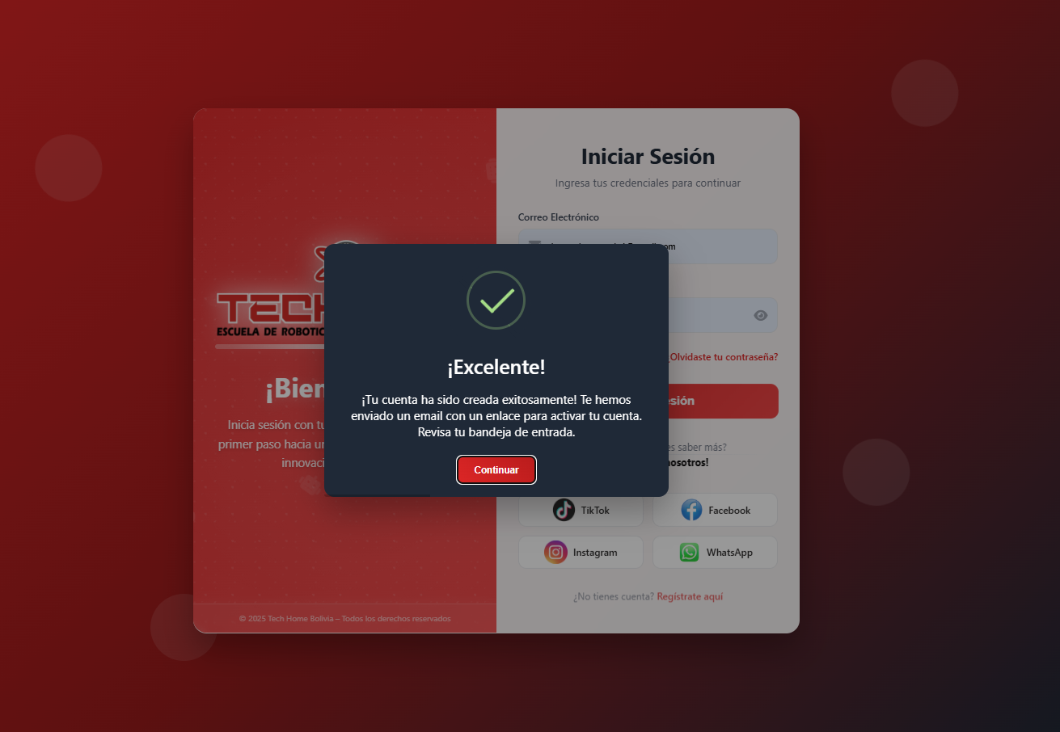

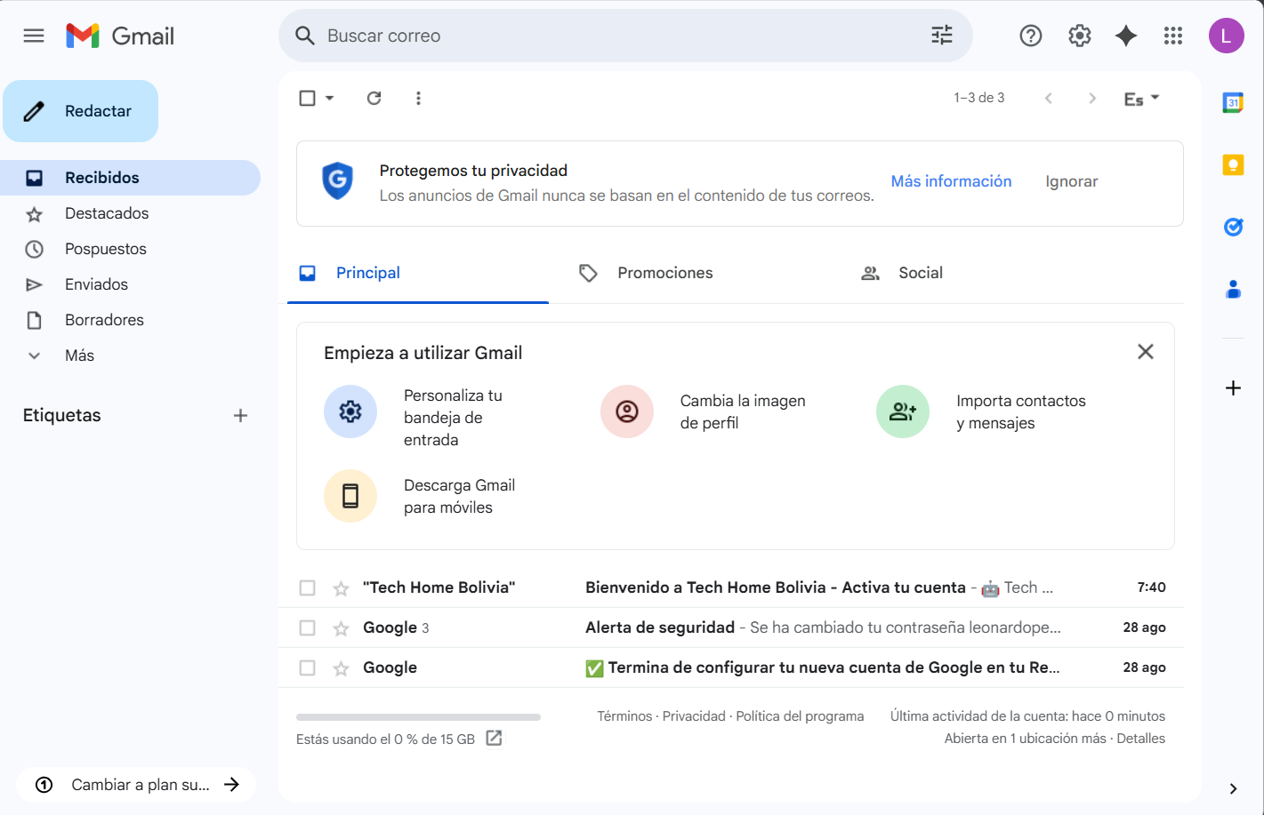

El usuario accede a su bandeja de entrada en Gmail, donde puede visualizar correos recientes, incluyendo mensajes de bienvenida de TECH-HOME

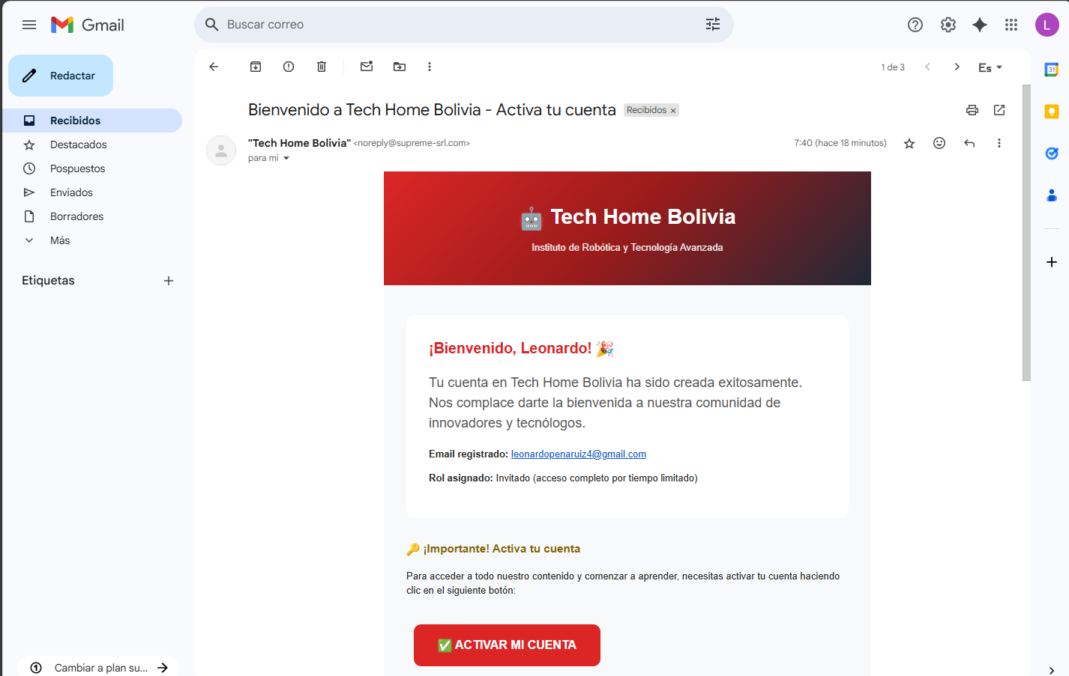

El usuario accede al correo de bienvenida enviado por Tech Home Bolivia. En el mensaje se confirma la creación de la cuenta y se asigna el rol de invitado con acceso completo por tiempo limitado. Para activar la cuenta, se le indica hacer clic en un botón o copiar un enlace único. Una vez activada, podrá acceder a cursos, materiales, laboratorios y certificaciones disponibles en la plataforma.

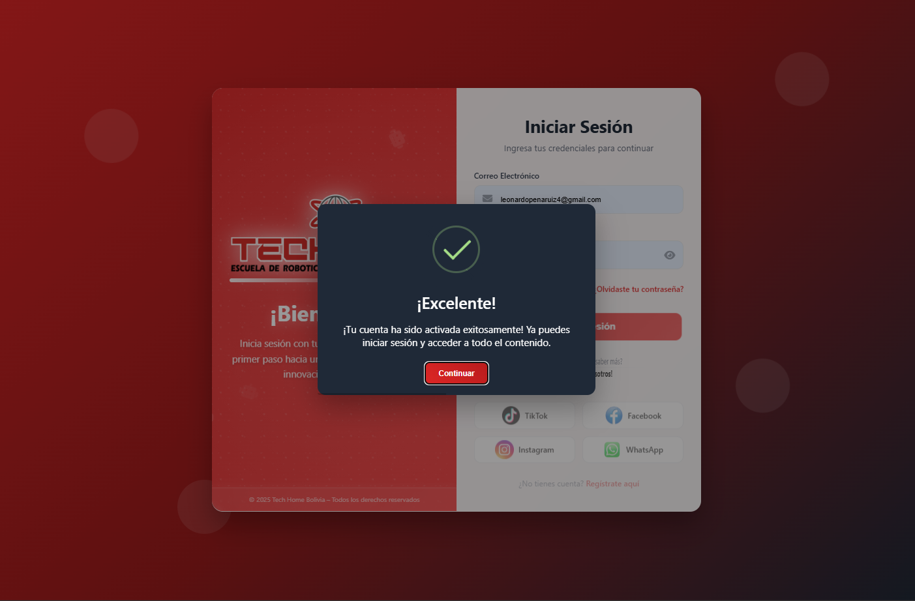

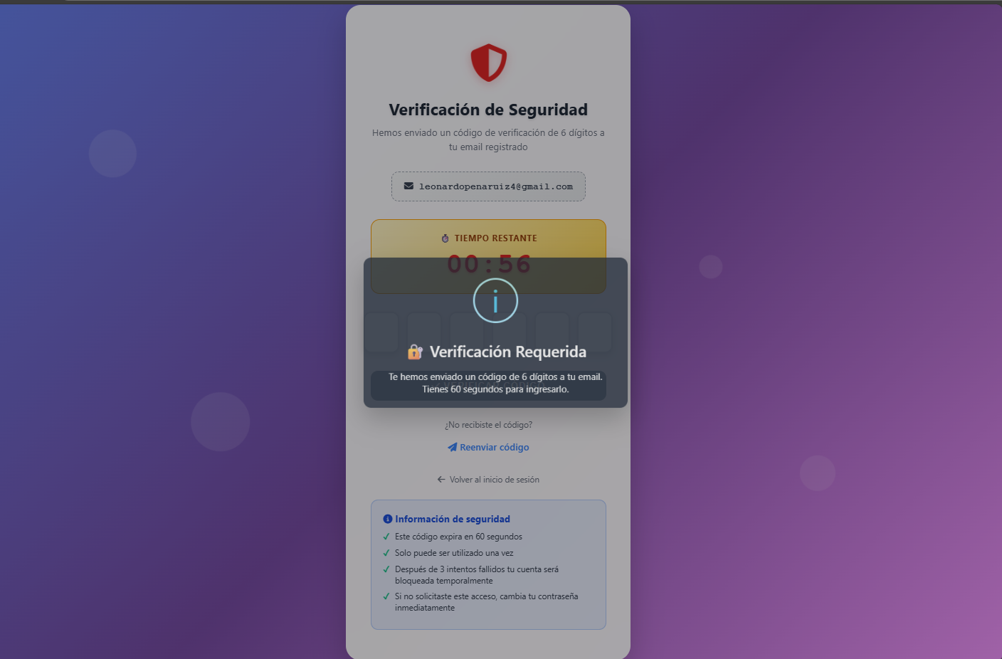

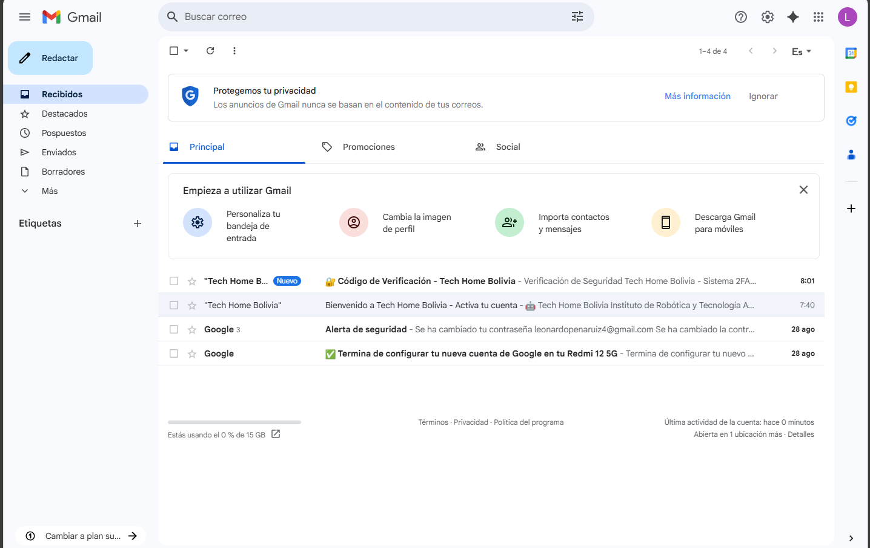

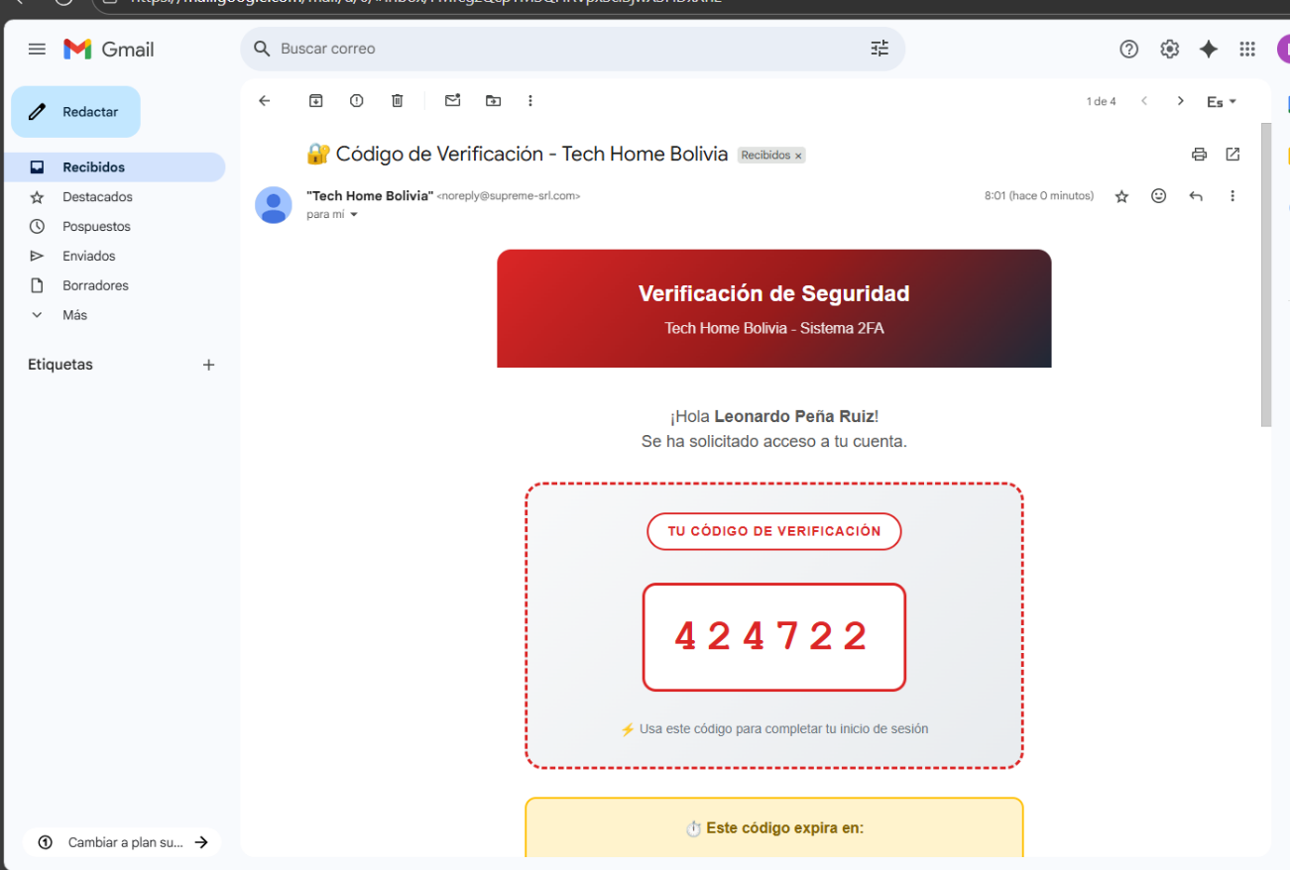

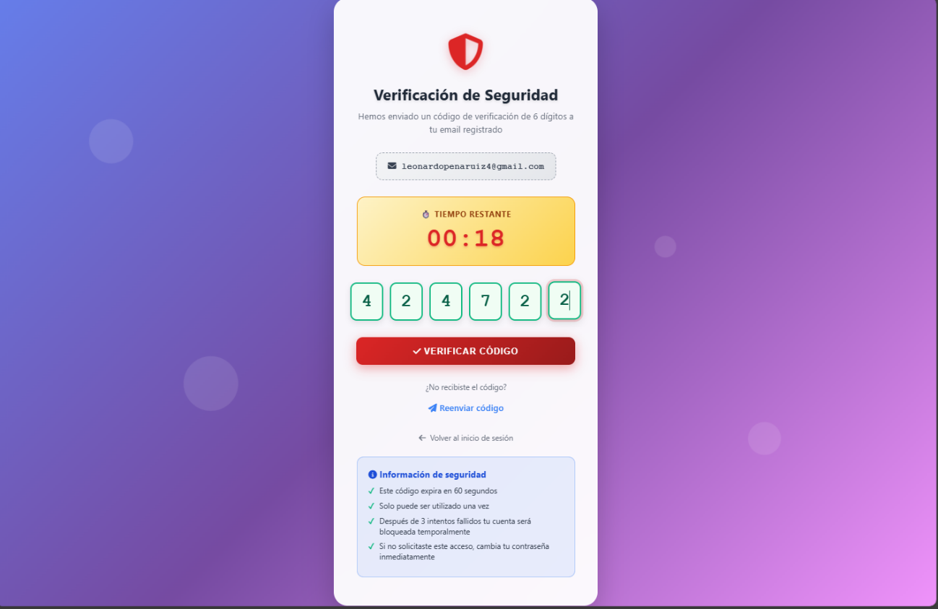

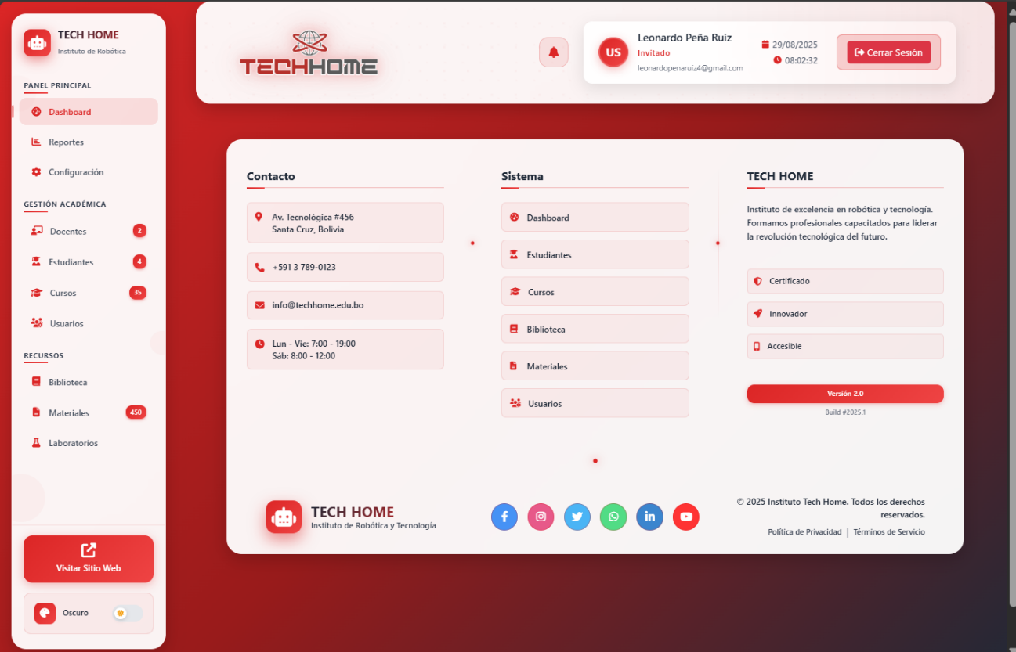

Flujo del Sistema
- Usuario ingresa email y contraseña.

- Si son correctos, se genera un código OTP y se envía por email.
- Usuario ingresa el código recibido.
- El Sistema verifica:
  - ¿El código existe y no ha expirado?
  - ¿No ha sido utilizado antes?
- Si todo es correcto, inicia sesión. Si no, muestra error.

